História e Português- online
Texto 1
novembro de 1997

Dedos desiguais são herança antiga

Por que os dedos da mão têm tamanhos diferentes e qual a função de cada um deles?

Ter dedos de medidas distintas não é exclusividade humana. Os primeiros animais terrestres já tinham patas arredondadas, que eram adaptações da nadadeira dos peixes, conta o primatologista Castor Cartelle, da Universidade Federal de Minas Gerais. No curso da evolução, os bichos de terra foram se modificando e os que apresentavam membros mais bem adaptados ao tipo de chão sobre o qual andavam acabaram sendo beneficiados pela seleção natural. Mas a desigualdade entre os dedos permaneceu na grande maioria. Os macacos, nossos ancestrais, não constituem exceção. A novidade consiste em que o seu polegar está em oposição à palma da mão, o que torna mais fácil agarrar galhos. E a mão humana lembra a de um macaco, só que aperfeiçoada porque temos maior capacidade rotatória do polegar e um músculo exclusivo para flexioná-lo. Já os outros dedos continuaram os mesmos: com tamanhos diversos.
O homem só segura objetos com tanta precisão graças ao desenvolvimento do polegar, afirma o ortopedista Ronaldo Azze, do Hospital das Clínicas da Universidade de São Paulo. Movimentos finos como escrever ou fazer uma cirurgia só podem ser realizados graças a ele .
O polegar e o indicador formam uma pinça. São eles que executam os movimentos delicados como colocar a linha na agulha ou atarrachar um brinco.
O polegar, o indicador e o médio seguram o lápis. O dedo médio serve de suporte e a coordenação entre os outros dois garante a precisão do movimento.
Para agarrar objetos maiores, entram em ação os dedos mínimo e anular. Experimente se segurar no ônibus sem eles para ver o que acontece.

http://super.abril.com.br/historia/dedos-desiguais-sao-heranca-antiga-437254.shtml
Texto 2

Falta de escrever à mão 'pode prejudicar desenvolvimento cerebral das crianças'

http://www.bbc.com/portuguese/noticias/2015/02/150212_gch_criancas_teclados_fn
- 12 fevereiro 2015
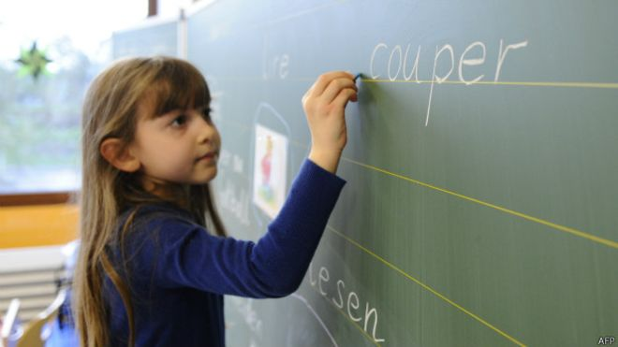
Uma pesquisa americana sugere que o uso excessivo de teclados e telas sensíveis ao toque em vez de escrever à mão, com lápis e papel, pode prejudicar o desenvolvimento de crianças.

A neurocientista cognitiva Karin James, da Universidade de Bloomington, nos Estados Unidos, estudou a importância da escrita à mão para o desenvolvimento do cérebro infantil.
Ela estudou crianças que, apesar de ainda não alfabetizadas, eram capazes de identificar letras, mas não sabiam como juntá-las para formar palavras.
No estudo, as crianças foram separadas em grupos diferentes: um foi treinado para copiar letras à mão enquanto o outro usou computadores.
A pesquisa testou a capacidade destas crianças de aprender as letras; mas os cientistas também usaram exames de ressonância magnética para analisar quais áreas do cérebro eram ativadas e, assim, tentar entender como o cérebro muda enquanto as crianças se familiarizavam com as letras do alfabeto.
O cérebro das crianças foi analisado antes e depois do treinamento e os cientistas compararam os dois grupos diferentes, medindo o consumo de oxigênio no cérebro para mensurar sua atividade.

Respostas diferentes
Os pesquisadores descobriram que o cérebro responde de forma diferente quando aprende através da cópia de letras à mão de quando aprende as letras digitando-as em um teclado.
As crianças que trabalharam copiando as letras à mão mostraram padrões de ativação do cérebro parecidos com os de pessoas alfabetizadas, que conseguem ler e escrever.
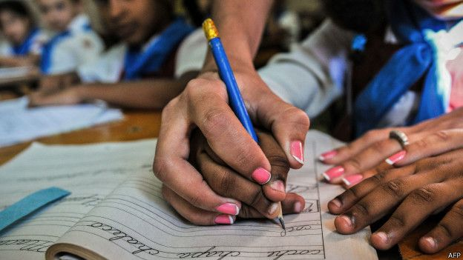
Escrever à mão ativa áreas diferentes do cérebro das crianças

Este não foi o caso com as crianças que usaram o teclado.
O cérebro parece ficar "ligado" e responde de forma diferente às letras quando as crianças aprendem a escrevê-las à mão, estabelecendo uma ligação entre o processo de aprender a escrever e o de aprender a ler.
"Os dados do exame do cérebro sugerem que escrever prepara um sistema que facilita a leitura quando as crianças começam a passar por este processo", disse James.
Além disso, desenvolver as habilidades motoras mais sofisticadas necessárias para escrever à mão pode ser benéfico em muitas outras áreas do desenvolvimento cognitivo, acrescentou a pesquisadora.
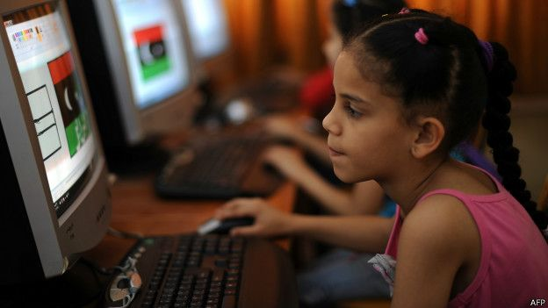

Leia o texto 1 e o texto 2
Propostas:
- Qual é o assunto do texto 1?

- Qual é o assunto do texto 2 ?

- Compare os dois assuntos dos dois textos. Explique o que os dois textos têm em comum?
IV. Coloque nos parênteses V para a afirmativa verdadeira e F para a afirmativa falsa, de acordo com os textos:
( ) O polegar e o indicador formam uma pinça, para fazer movimentos delicados.
( ) Para agarrar objetos maiores entram em ação o polegar e o indicador.
( ) A neurocientista cognitiva Karin James, estudou a importância da escrita à mão para o desenvolvimento do cérebro infantil.
( ) Os pesquisadores descobriram que o cérebro responde de forma igual quando aprende através da cópia de letras à mão de quando aprende as letras digitando-as em um teclado.

